jfc-common 基础包项目，jar包引用和工具类的引用

jfc-shop 后台服务项目

用了私服

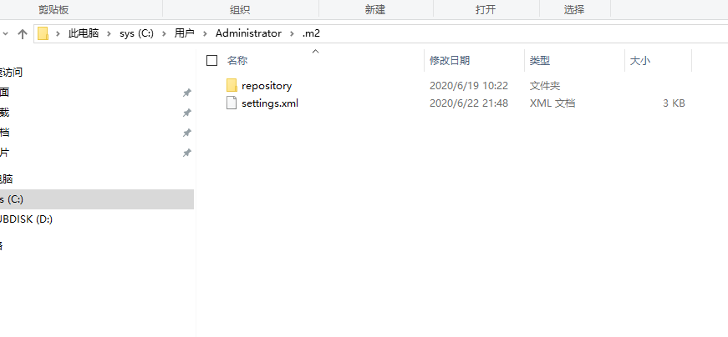

**Netbeans 运行慢解决办法**

最近用netbeans写代码的过程中，发现运行特别慢，网上搜了一下解决办法，这里记录一下，修改<netbeans安装目录> /ect/netbeans.conf 这个文件

使用虚拟机参数-Dsun.java2d.ddoffscreen=false，即netbeans/etc/netbeans.conf的启动命令参数：

netbeans_default_options="-J-Xms64m -J-Xmx256m -J-XX:PermSize=32m -J-XX:MaxPermSize=160m -J-Xverify:none -J-Dapple.laf.useScreenMenuBar=true -J-XX:+UseConcMarkSweepGC -J-XX:+CMSClassUnloadingEnabled -J-XX:+CMSPermGenSweepingEnabled -J-Dswing.usingSystemFontSettings=false -J-Dsun.java2d.ddoffscreen=false"

这样就可以了。